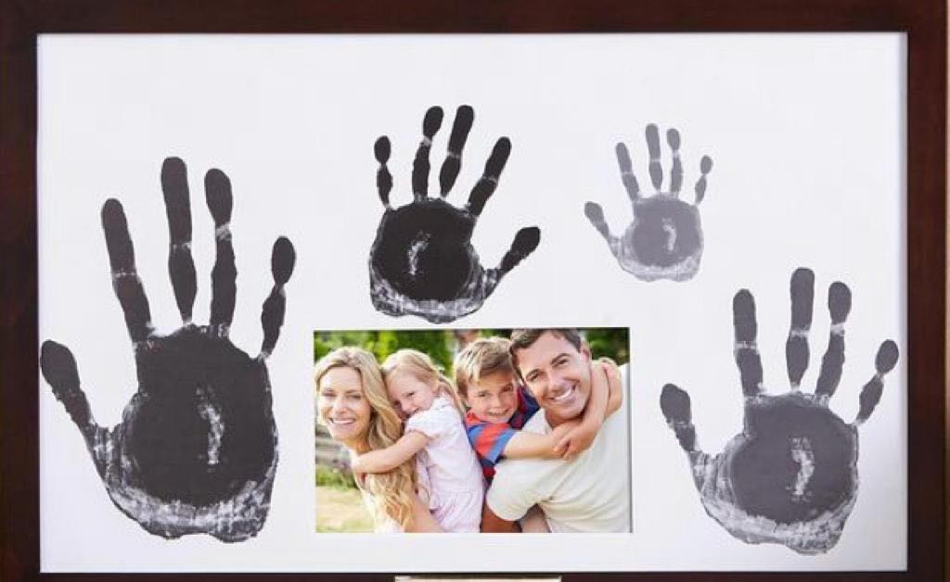

LE IMPRONTE DELLA MIA FAMIGLIA…

MATERIALE: cartoncino, foto della famiglia, pittura a tempera, colla;
PROCEDIMENTO: al centro del cartoncino incollare la foto della famiglia, ogni componente della famiglia intinge le mani nella tempera colorata per poi fare l’impronta della mano sul cartoncino.

